Ivan Alejandro Pasillas Gonzalez

calculo de parametros de posicion velocidad y aceleracion de cuerpos rigidos

Ingeniería mecatrónica 8°A

**Introducción:** La cinemática del sólido rígido es una aplicación de la cinemática al movimiento de un objeto tridimensional rígido en el espacio. El movimiento más general del sólido rígido puede considerarse como la superposición de dos tipos de movimiento básicos: de traslación y de rotación.

**Marco teorico:** Entendemos por sólido rígido una idealización matemática de un sistema físico en la que la distancia entre dos puntos materiales cualesquiera de ellas permanece invariable en el transcurso del tiempo. Los cuerpos sólidos reales de hecho son realmente deformables, en mayor o menor grado, cuando están sometidos a las acciones de las fuerzas; sin embargo, si estas son suficientemente pequeñas, las deformaciones producidas son despreciables y, entonces, es útil la abstracción de considerarlos como cuerpos rígidos o indeformables

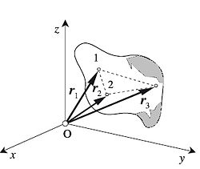Consideremos un sólido rígido y un sistema de coordenadas, xyz, como se muestra en la Figura 1. Indicaremos por ri y rj los vectores de posición de dos puntos, Pi y Pj, del sólido; la condición geométrica de rigidez se expresa por 

que es equivalente a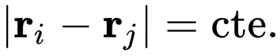

ya que la raíz cuadrada de una constante es otra constante.

La posición del sólido con respecto al sistema de ejes coordenados queda perfectamente determinada si conocemos la posición de tres cualesquiera de sus puntos, no alineados, como los puntos 1, 2 y 3 que se indican en la Figura 1. Para especificar la posición de cada uno de ellos se necesitan tres parámetros o coordenadas; de modo que en total necesitamos, aparentemente, nueve parámetros o coordenadas para especificar la posición del sólido en el espacio. Los tres puntos que hemos tomado como referencia están ligados por las condiciones de rigidez expresadas por esto es, tres ecuaciones

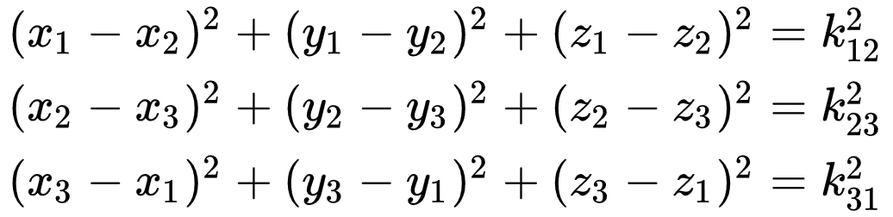

que nos permiten despejar tres incógnitas en función de las demás, de modo que el número mínimo de parámetros o coordenadas necesarias para especificar la posición del sólido es solamente seis. Decimos que el sólido rígido posee seis grados de libertad.

Geométricamente esto puede interpretarse de la siguiente forma: tres grados de libertad son utilizados para dar las coordenadas de un punto Pi en el espacio. Una vez fijo dicho punto, cualquier otro punto Pj del cuerpo rígido tiene su posición limitada por la condición de rigidez: 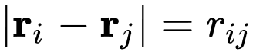

con lo cual el punto Pj solo puede ubicarse en la superficie de la esfera de radio y centro en Pi. Para dar esta ubicación solo son necesarios dos grados de libertad. Una vez fijados los puntos Pi y Pj, el cuerpo rígido puede rotar alrededor del eje que pasa por ambos puntos, con lo cual cualquier otro punto Pk solo puede describir una circunferencia alrededor del eje de rotación. Para determinar en que lugar de la circunferencia se encuentra el punto Pk se utiliza el último grado de libertad

1. Un ferrocarril se mueve con velocidad constante de 25 km/h hacia el este. Uno de sus pasajeros,

que originalmente está sentado en una ventanilla que

mira al norte, se levanta y camina hacia la ventanilla

del lado opuesto con una velocidad, relativa al ferrocarril, de 8 km/h. ¿Cuál es la velocidad absoluta del pasajero?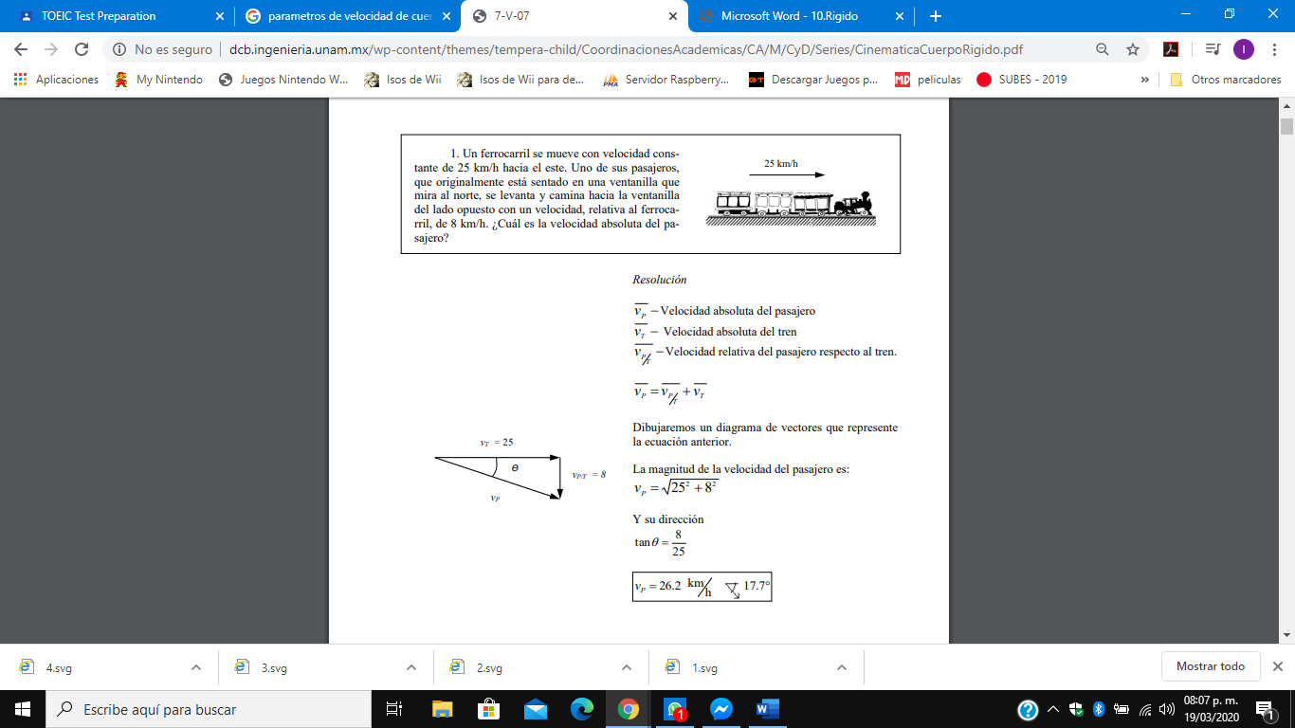

Conclusión: usando estas formulas nos puede ayudar en la medición de los movimientos de los cuerpos en un plano tridimensional el cual no puede ayudar a la hora de elaborar un modelo en 3d para hacer las simulaciones de los componentes para poder dictaminar los movimientos adecuados para no dañar o alterar la estructura de los modelos al igual que ver cómo hacer la programación adecuada para los motores